ДЕПАРТАМЕНТ ОБРАЗОВАНИЯ АДМИНИСТРАЦИИ
ГОРОД НОВЫЙ УРЕНГОЙ
Муниципальное бюджетное образовательное учреждение
«СПЕЦИАЛЬНАЯ (КОРРЕКЦИОННАЯ) ШКОЛА № 18»

Статья на теме:

«Разнообразие методов обучения учащихся с ОВЗ».

Выполнила учитель

начальных классов

С.В. Гладкова

декабрь 2019 г..

На протяжении всей педагогической деятельности каждый учитель задавался вопросом «Как сделать эффективным процесс обучения?», «Какая методика будет адекватна современной модели образования?». Что может предпринять учитель, чтобы на урок каждый ученик шёл, как на праздник, чтобы загорались глаза, пусть от маленьких, но открытий?

Работая в начальной школе, мне пришлось столкнуться с такими проблемами как:
- низкая учебная мотивация
- неспособность перенести знания и умения с одного учебного предмета на другой;
- отсутствие навыков работы в команде, группе, паре;
- неумение применять свои знания на практике;
- равнодушие (незаинтересованность) в обучении.
Разрешение данных проблем отразилось в новых образовательных стандартах, которые наряду с предметными результатами подчеркивают актуальность и значимость метапредметных и личностных результатов, ставят перед учителем задачу овладения приемами формирования коммуникативных универсальных учебных действий.
Для формирования УУД необходимо пересмотреть урок с позиции эффективности применения методов, приемов обучения и способов организации учебной деятельности учащихся на уроках.
Как гласит китайская притча: «СКАЖИ МНЕ – И Я ЗАБУДУ; ПОКАЖИ МНЕ - И Я ЗАПОМНЮ; ДАЙ СДЕЛАТЬ - И Я ПОЙМУ».
Не секрет, что мы запоминаем:
10% того, что мы читаем,
20% того, что слышим,
30% того, что видим,
50% того, что мы видим и слышим,
70% того, что говорим,
90%того, что мы говорим и делаем.
Объяснение простое: только 10% людей способны запомнить и понять то, что они читают. И только, когда мы говорим и участвуем в реальной деятельности, только тогда мы запоминаем на 90%.
Для этого необходимы новые педагогические технологии, эффективные формы организации образовательного процесса.
Сегодня я остановлюсь на роли активных методов обучения в формировании УУД,
Активные методы обучения – это система методов, обеспечивающих активность и разнообразие мыслительной и практической деятельности учащихся в процессе освоения учебного материала.
Я предлагаю ознакомиться с технологией АМО (активные методы обучения), некоторые из которых я использую на уроках.

Активные методы обучения подразделяются на:
- методы начала урока;
- методы выяснения целей, ожиданий, опасений;
- методы презентации учебного материала;
- методы организации самостоятельной работы;
- методы релаксации;
- методы подведения итогов.

Активные методы обучения помогут учителю эффективно начать урок, организовать сообщение нового материала и организовать самостоятельную работу, а также провести релаксацию и подвести итог урока.
Начнем сначала.
Итак, АМ начала урока (нетрадиционное начало).
Цель его – настроить детей на продуктивную работу, задать нужный ритм, обеспечить рабочий настрой и хорошую атмосферу в классе, способствует установлению контакта между учениками.
На данном этапе помогут такие методы, как
- «Мой цветок»,
- «Галерея портретов»,
- «Поздоровайся локтями»,
- «Летающие имена»
- «Улыбнемся друг другу»;
- «Здороваемся глазами
Я в своей деятельности использую более простые методы, так как в силу возрастных особенностей дети ещё не могут сформулировать свои мысли в полном объёме.
Метод «Здороваемся глазами».
-Сейчас я с каждым из вас поздороваюсь. Но поздороваюсь не словами, а молча глазами. При этом глазами показать, какое у вас сегодня настроение.
Метод: «Улыбнёмся другу»
ФОТО

АМ выяснения целей, ожиданий, опасений.
Цель: эффективно провести выяснение ожиданий и опасений и постановку целей обучения.
Решению этих целей способствуют такие методы:
- «Солнышко и туча»,
- «Дерево ожиданий».
- «Разноцветные листы»
- «Фруктовый сад»

Эти методы позволяют учителю лучше понять класс и каждого ученика, а полученные материалы в дальнейшем использовать для осуществления личностно-ориентированного подхода к обучающимся.
Метод: «Фруктовый сад»
Цель – результаты применения метода позволят лучше понять класс и каждого ученика, полученные материалы можно использовать при подготовке и проведении уроков (внеклассных мероприятий) для обеспечения личностно-ориентированного подхода к обучающимся. Обучающимся данный метод позволяет более четко определиться со своими образовательными целями, озвучить свои ожидания и опасения. Численность – весь класс. Время – 20 минут Подготовка: Заготовленные заранее из цветной бумаги шаблоны яблок и лимонов, фломастеры, плакат, скотч. Проведение: Заранее готовятся два больших плаката с нарисованным на каждом из них деревом. Одно дерево подписано «Яблоня», второе – «Лимонное дерево». Обучающимся раздаются также заранее вырезанные из бумаги крупные яблоки и лимоны. Я предлагаю ученикам попробовать более четко определить, что они ожидают (хотели бы получить) от обучения и чего опасаются. Ожиданий и опасений может быть несколько. К числу ожиданий/опасений относятся формы и методы обучения, стиль и способы работы на уроках, атмосфера в классе, отношение учителей и одноклассников и т.д. Свои ожидания ученикам предлагаю записать на яблоках, а опасения – на лимонах. Те, кто записал, подходят к соответствующим деревьям и при помощи магнитов прикрепляют фрукты к ветвям. После того, как все ученики прикрепят свои фрукты к деревьям, я озвучиваю их. После озвучивания ожиданий и опасений можно организовать обсуждение и систематизацию сформулированных целей, пожеланий и опасений. В процессе обсуждения возможно уточнение записанных ожиданий и опасений. В завершении метода надо подвести итоги выяснения ожиданий и опасений. Примечание: Перед началом выяснения ожиданий и опасений я объясняю, почему важно выяснить цели, ожидания и опасения. Приветствуется участие учителя в процессе, который озвучивает свои цели, ожидания и опасения.

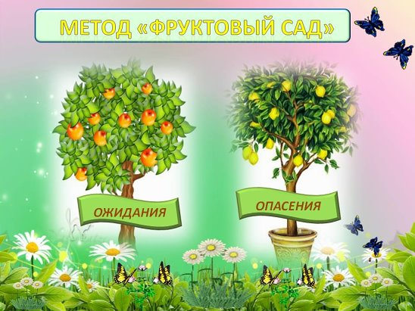

Предлагаю данный метод испробовать на наших педагогах.
АМ презентации учебного материала.
Цель: сориентировать обучающихся в теме, представить им основные направления движения для дальнейшей самостоятельной работы с новым материалом.
Методы:
- «Инфо-угадайка» или «Белые пятна»
- «Мозговой штурм».
- «Кластер»,
- «Деловая игра»
- «Инсерт»
- «Ковер идей»
- «Верные-неверные утверждения»
«Пометка на полях»

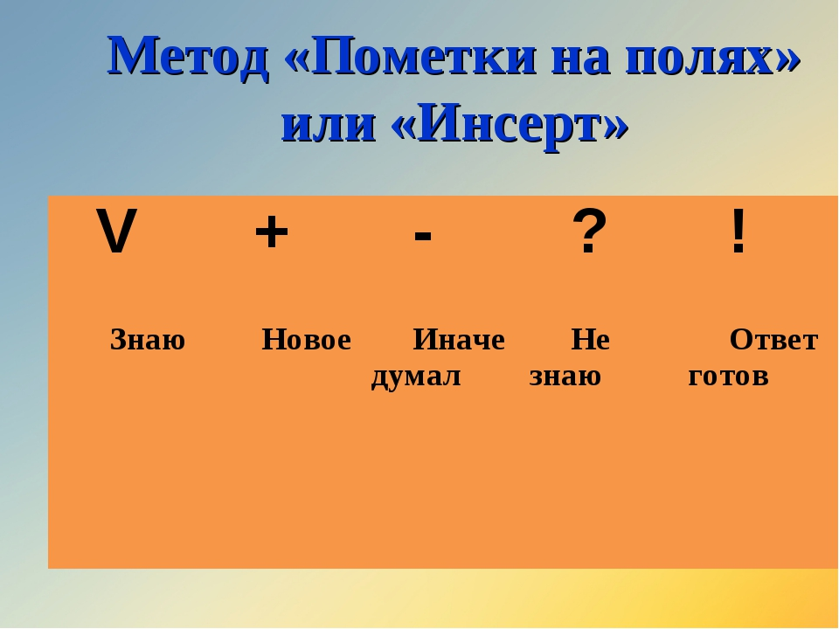

Предлагаю совместными усилиями составить «Кластер» по теме «Активные методы обучения»
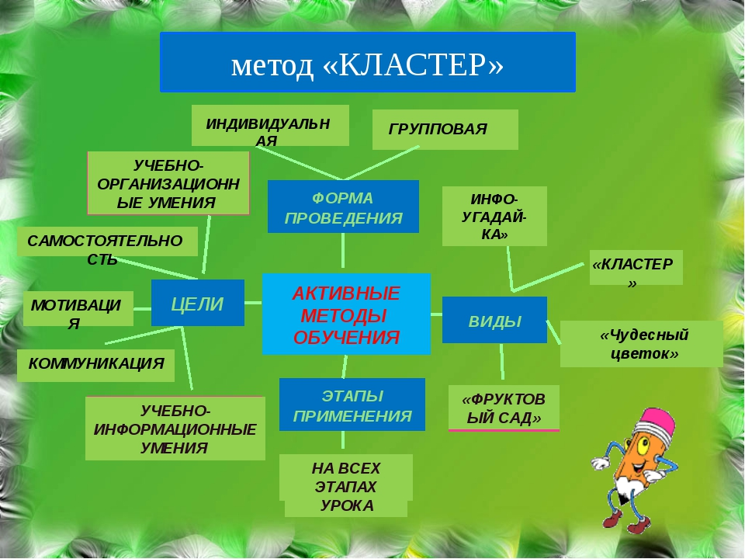

Метод « Магазин» (использовался на уроке русского языка) Необходимые материалы: предметные картинки с изображениями животных, фруктов, овощей, игрушек. Проведение: на доске картинки с изображениями предметов. Каждый ученик подходить к доске, произносит фразу: « Я покупаю машину, потому что звук м твёрдый»
ВИДЕО
АМ организации самостоятельной работы над темой
Цель: проработать новый материал. (в малых группах)
Методы:
- «Инфо-карусель»,
- «Автобусная остановка»,
- «Творческая мастерская»

Фото проект «Аквариум»

АМ подведения итогов
Завершить урок, внеклассное мероприятие можно, применив такие методы
- «Ромашка»,
- «Мухомор»,
- «Мудрый совет»,
- «Итоговый круг»,
- «Ромашка вопросов»

«Снежинки-балеринки» Побуждает учеников к оценке результатов своей работы. Посмотрите на ваши парты намело снежинок. Во время вьюги снежинки кружатся, танцуют. Кому сегодня было на уроке интересно, кто считает, что он очень хорошо потрудился станьте волшебниками, превратите снежинок в балеринок и поднимите их.
АМ релаксации
Методы:
- «Энергия - 1»,
- «Роботы»,
- Постройся по росту»,
- «Красная Шапочка и Серый Волк»,
- «Шест»,
- «Пантомима»
Предлагаю в конце моего выступления использовать один из методов релаксации «Шарик»
Положить руку на живот. Надуть живот как будто это воздушный шар. Мышцы живота напрягаются. Сделать спокойный вдох животом так, чтобы рукой почувствовать небольшое напряжение мышц. Плечи поднимать нельзя. Вдох- выдох. Мышцы живота расслабились, стали мягкими. Теперь легко сделать новый вдох. Воздух сам легко входит внутрь. Выдох свободный, ненапряжённый.
Вот как шарик надуваем!
А рукою проверяем /вдох
Шарик лопнул выдыхаем
Мышцы расслабляем
Цель этого небольшого обзора – показать логику и смысл использования АМО на уроке или во внеклассном мероприятии. Данный обзор показывает, что перечисленные методы действительно составляют систему, поскольку обеспечивают активность мыслительной и практической деятельности учащихся на всех этапах образовательного процесса, приводя к полноценному освоению учебного материала, эффективному и качественному овладению новыми знаниями и умениям.

